FECHAS DE ENTREGA 4/9
Recuperatorio: a partir del 5/9 al 7/9

Presentación: (portada/carátula)
Potenciar Argentina
FullCoders: curso introductorio
Comisión 9/21653
Agosto 2023
Proyecto: Pedir turno para la utilización del Tunel de Viento de la UNNE
Alumna/o: Luis Ramón Falcón – DNI1629557
Tutora: Paula Revainera

Desarrollo del trabajo:
Descripción del proyecto
Logo que represente el nombre del proyecto

código en PSeint,
Algoritmo TURNOS_PARA_EL_TUNEL_DE_VIENTO
Definir Dia,c1,c2,c3,c4,c5,turno_completo Como Entero
c1=0
c2=0
c3=0
c4=0
c5=0
turno_completo=1
Repetir
Escribir " Usted ingresó al lugar donde podré solicitar "
Escribir " Un turno para Utilizar el Tunel de Viento "
Escribir " De la Universidad Nacional del Nordeste UNNE "

Repetir

Escribir " ¿Que dia necesita ocupar el Tunel? "
Escribir " Dia 1 : Lunes oprimir 1 "
Escribir " Dia 2 : Martes oprimir 2 "
Escribir " Dia 3 : Miercoles oprimir 3 "
Escribir " Dia 4 : Jueves oprimir 4 "
Escribir " Dia 5 : Viernes oprimir 5 "

Leer Dia
Segun Dia Hacer
1:
c1=c1+1
2:
c2=c2+1
3:
c3=c3+1
4:
c4=c4+1
5:
c5=c5+1
De Otro Modo:
Escribir " Esa opcion es invalida "
Fin Segun

si c1=turno_completo Entonces
Escribir " Los turnos del Lunes estan completos "
SiNo
Escribir " El Lunes esta disponible "

finSi
si c2=turno_completo Entonces
Escribir " Los turnos del Martes estan completos "
SiNo
Escribir " El Martes está disponible "

finSi
si c3=turno_completo Entonces
Escribir " Los turnos del Miercoles estan completos "
SiNo
Escribir " El Miercoles está disponible "

finSi
si c4=turno_completo Entonces
Escribir " Los turnos del Jueves estan completos "
SiNo
Escribir " El Jueves está disponible "

finSi
si c5=turno_completo Entonces
Escribir " Los turnos del Viernes estan completos "
SiNo
Escribir " El Viernes está disponible "

finSi

Hasta Que c1=turno_completo y c2=turno_completo y c3=turno_completo y c4=turno_completo y c5=turno_completo

Hasta Que c1=turno_completo y c2=turno_completo y c3=turno_completo y c4=turno_completo y c5=turno_completo

si c1=turno_completo y c2=turno_completo y c3=turno_completo y c4=turno_completo y c5=turno_completo Entonces
c1=0
c2=0
c3=0
c4=0
c5=0
turno_completo=1
FinSi
FinAlgoritmo

generar el diagrama de flujo

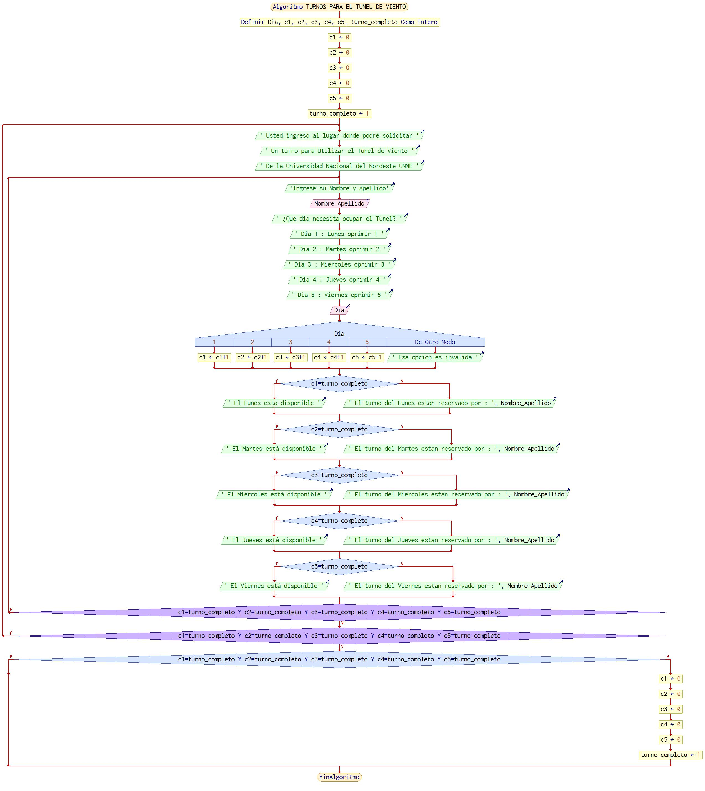

Crear un repositorio en GitHub y luego adjuntar el enlace al documento
Seleccionar la o las Metodologías ágiles y desarrollar la descripción del trabajo realizado, podrán utilizar aplicaciones como Trello para representarlas. Recuerden Reflexionar sobre lo que funcionó y lo que se puede mejorar del TP.

